Дома входящие в дворовую территорию:
ул. Горького д.№ 2, 4, 6.
ул. Ленина д.№ 19а, 21, 21а.
ул. Фрунзе д.№ 1, 3, 5.

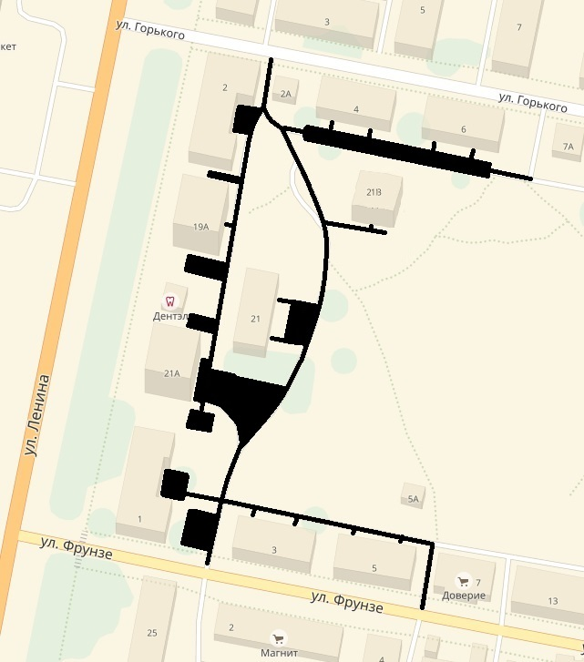
Дома входящие в дворовую территорию:
ул. Горького д.№9, 9а, 9б, 11, 11а.
ул. Комсомольская д.№2, 6, 8.
ул. Лазарева д.№10, 12.

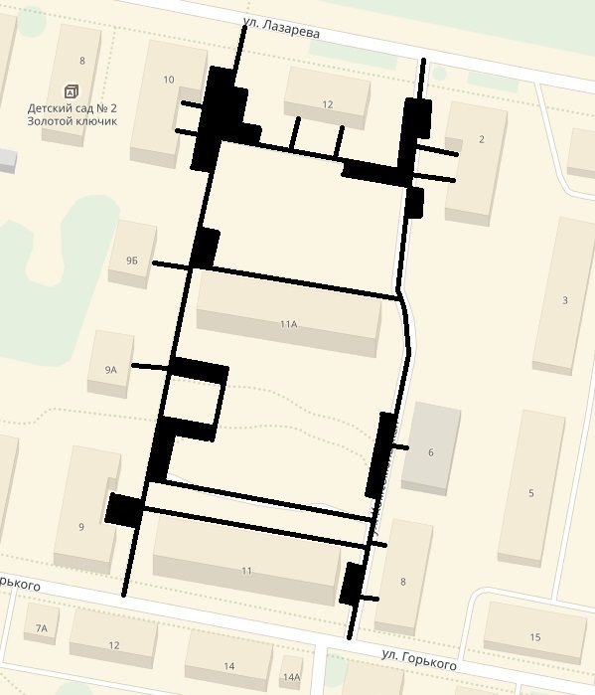

Дома входящие в дворовую территорию:
ул. Горького д.№12, 14.
ул. Комсомольская д.№10, 12.

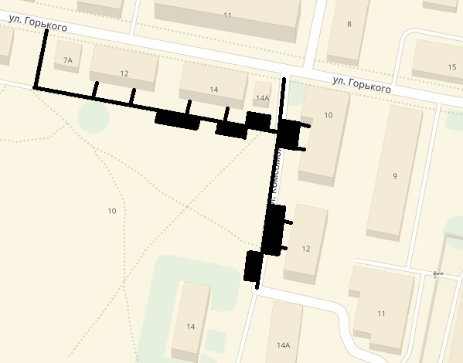
Дома входящие в дворовую территорию:
ул. Горького д.№20
ул. Комсомольская д.№9
ул. Стадионная д.№6

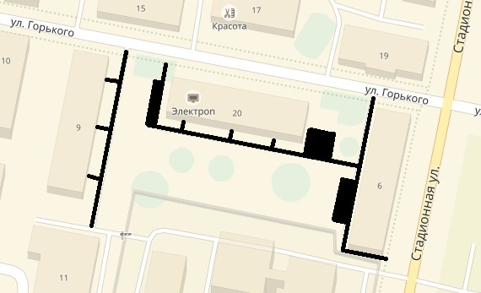
Дома входящие в дворовую территорию:
ул. Губкина д.№1, 3.
ул. Октябрьская д.№56, 54, 58.
Тимиряя д. №8

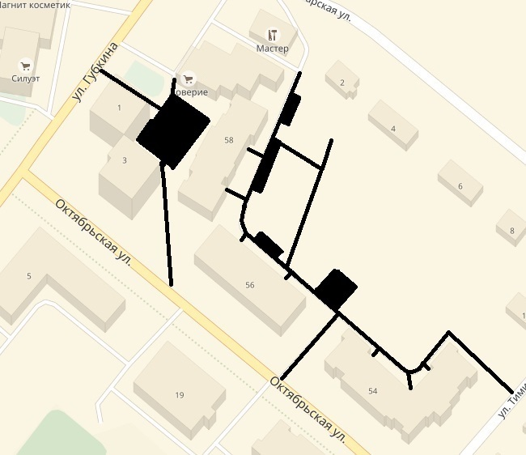
Дома входящие в дворовую территорию:
ул. Губкина д.№18, 20, 20а, 22, 22а, 24, 24а, 26, 28, .
ул. Ленина д.№35, 37.

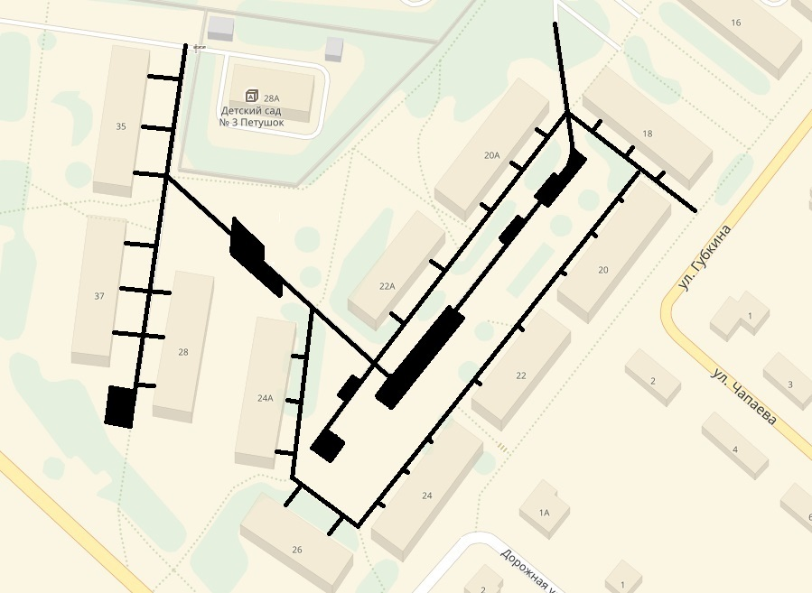
Дома входящие в дворовую территорию:
Ул. Калинина д.№№ 2, 4, 6
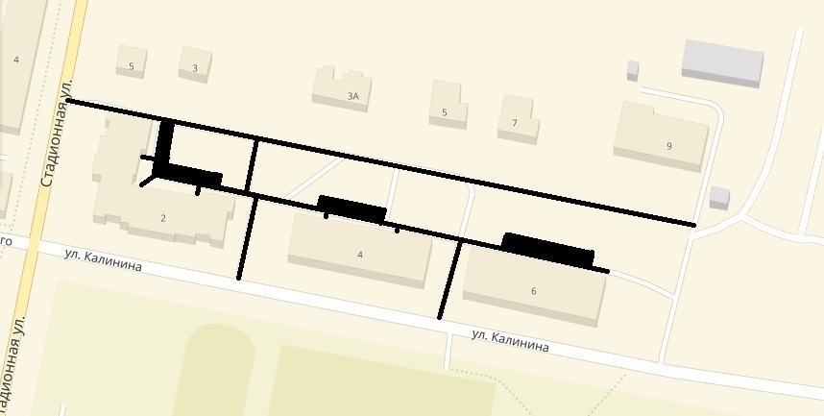
Дома входящие в дворовую территорию:
ул. Комсомольская д.№13.
ул. Стадионная д. №10.
ул. Фрунзе д. №21.

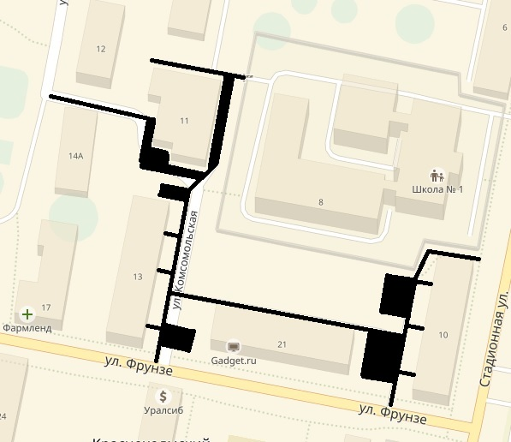
Дома входящие в дворовую территорию:
ул. Комсомольская д.№14, 14а.
ул. Фрунзе д.№13, 15, 17.

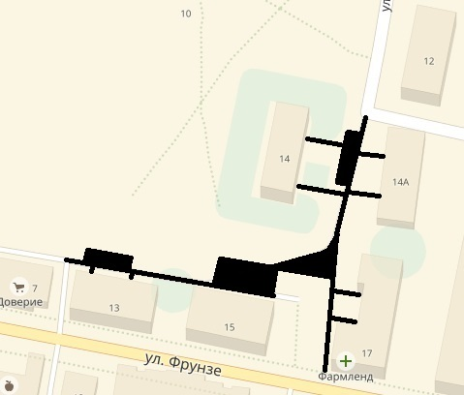

Дома входящие в дворовую территорию:
ул. Комсомольская д.№17,18
ул. Губкина д.№8а, 10, 10а, 12, 14, 14а, 16
ул. Юбилейная д.№9

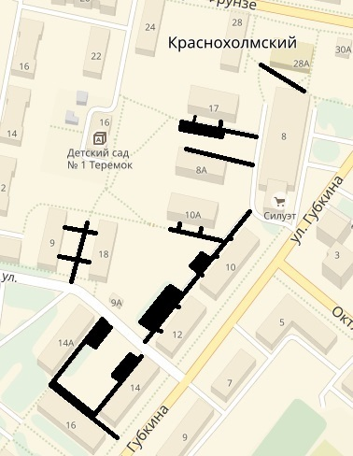

Дома входящие в дворовую территорию:
ул. Лазарева д.№16, 18а, 20.
ул. Комсомольская д.№3, 5.
ул. Горького д.№15, 19.
ул. Стадионная д.№2, 4.

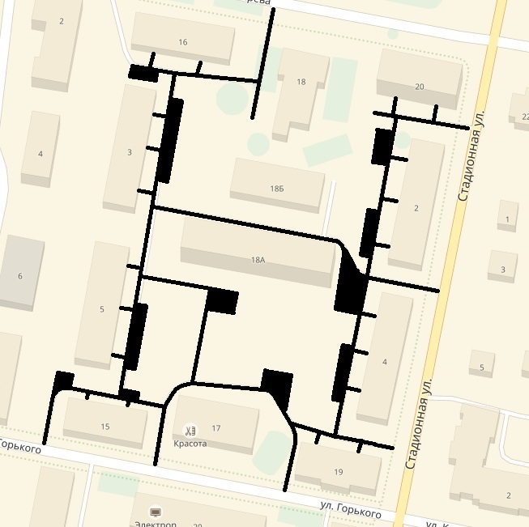
Дома входящие в дворовую территорию:
ул. Ленина д.№25, 27, 29, 29а, 31.
ул. Юбилейная д.№1, 3.

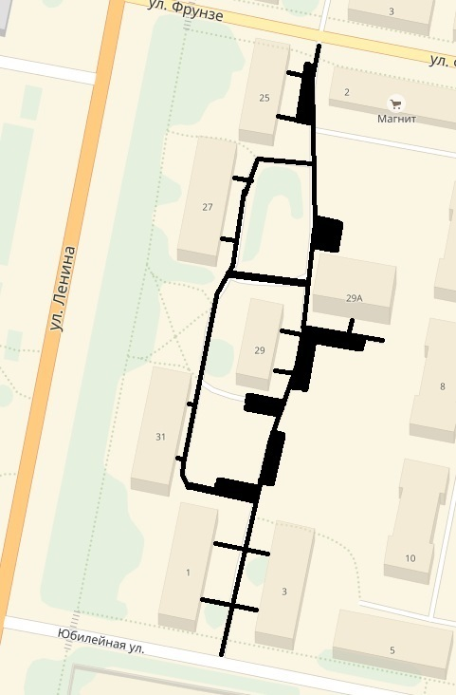

Дома входящие в дворовую территорию:
ул. Ленина д. № 40, 42, 44

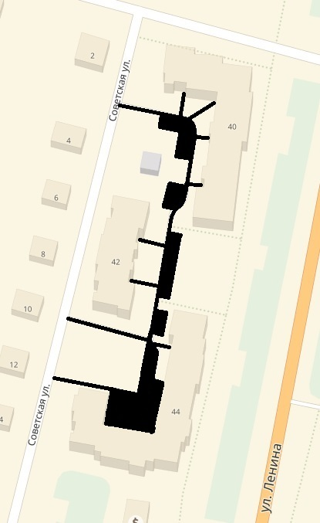

Дома входящие в дворовую территорию:
ул. Ленина д.№11, 13, 15.
ул. Лазарева д.№4, 6, 6а.
ул. Горького д.№1, 3, 5, 7.

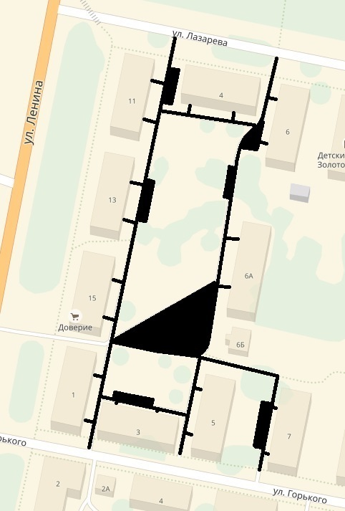
Дома входящие в дворовую территорию:
ул. Октябрьская д.№ 17, 19.
ул. Губкина д.№5, 7, 9.
ул. Герцена д.№1, 3, 5.

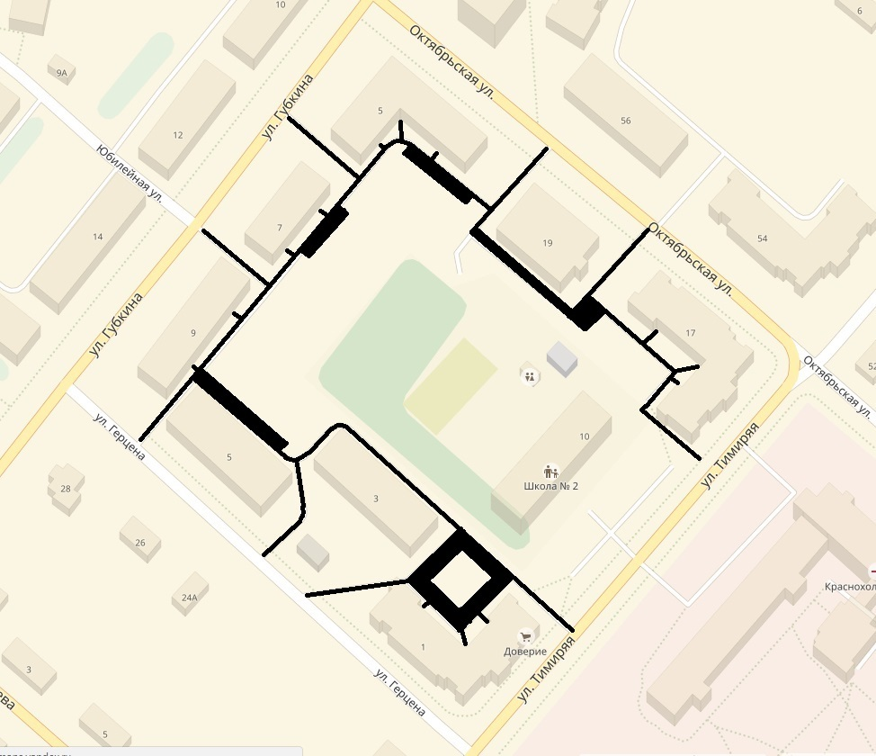

Дома входящие в дворовую территорию:
ул. Столярова д.№ 2, 2а, 4, 6, 8, 10.

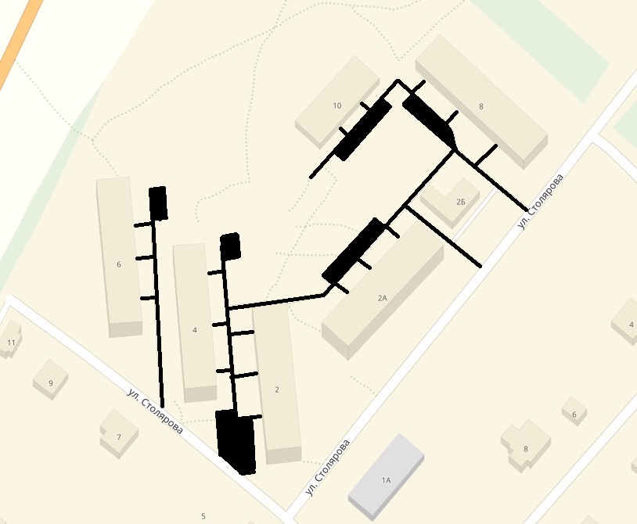

Дома входящие в дворовую территорию:
ул. Фрунзе д.№6,8,10,12,14,16.
ул. Юбилейная д.№5, 7.

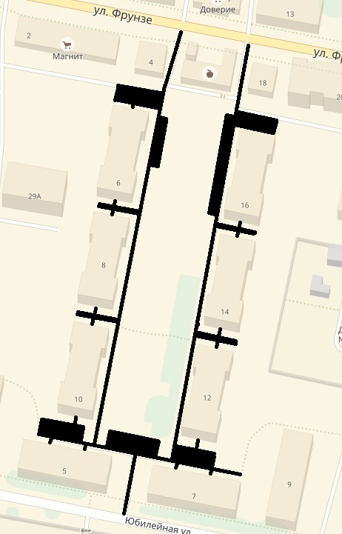

Дома входящие в дворовую территорию:
ул. Фрунзе д.№20, 22, 24.

